San Sebastían – mártir  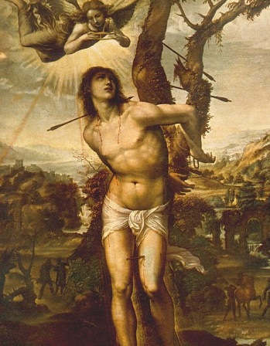 | DESAFIO VIRTUAL – No. 018  Servicio de información  20/01/2026  Prof. Oscar Lobo i Oconitrillo  oscargdolobo1951@gmail.com  Tel.8549-1995

LA REPUBLICA DIGITAL – TSE – FUNDAMENTALISMO RELIGIOSO – 19/01/82025

TSE ordena a pastores detener distribución de folleto que llama a evangélicos a votar por Pueblo Soberano
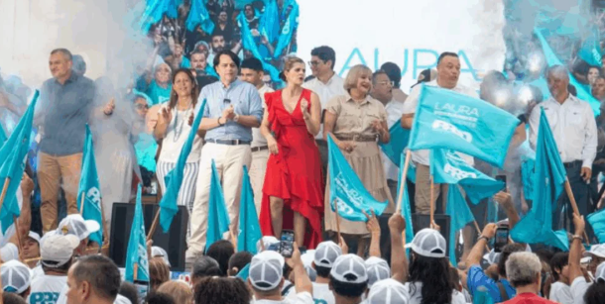
Fabricio Alvarado y Laura Fernández no pueden seguir invocando motivos religiosos para captar voto

Varios días después de que se desatara una polémica en torno a la religión y la política, el Tribunal Supremo de Elecciones (TSE) ordenó a Fabricio Alvarado, candidato de Nueva República, y a Laura Fernández, de Pueblo Soberano, abstenerse de invocar motivos religiosos para captar el voto de los electores.

Paralelamente, el órgano electoral ordenó al Foro Mi País y a otros pastores evangélicos cesar la entrega de un folleto de carácter político y tintes religiosos entre sus asistentes al culto.

“Esta medida cautelar, que incluye detener la difusión del folleto denominado ‘¿Por qué los cristianos evangélicos deben votar por el partido Pueblo Soberano?’, también debe ser acatada por los señores Reynaldo Salazar Salazar, de Foro Mi País; Francisco Gamboa Soto, de Pueblo Soberano; por la Federación Alianza Evangélica Costarricense; y la Asociación Templo Bíblico Internacional”, precisó el TSE.

Según el TSE, la desobediencia o el incumplimiento, total o parcial, de las resoluciones constituye el delito de desobediencia previsto en el Código Penal.

La comunicación la hizo el órgano electoral este lunes, luego de que Alvarado cuestionara a Fernández por un supuesto pacto con el grupo evangélico Foro Mi País para repartir puestos del gobierno entre varios sectores, a cambio de su respaldo político.

“El TSE dictó una medida cautelar en la que ordenó a la candidata Laura Fernández Delgado y al candidato Fabricio Alvarado Muñoz, junto con el partido Pueblo Soberano, que se abstengan de realizar manifiestos públicos que, directa o implícitamente, representen un llamado a votar por ciertas agrupaciones partidarias, apoyado en razones o símbolos religiosos, o de no hacerlo por otras, aunque no se identifiquen, pero resulten identificables, según coincidan o no con sus posiciones”, indicó el TSE.

Cardenales: El papel moral de EEUU en el mundo está bajo examen
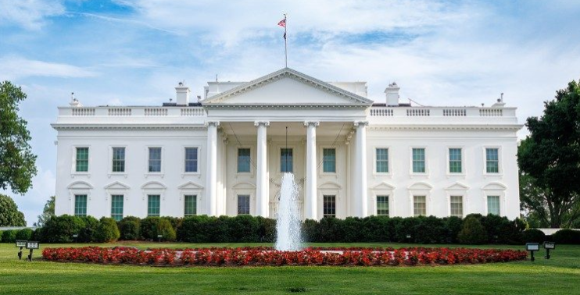
"El debate sobre el fundamento moral de la política estadounidense está plagado de polarización", afirma la declaración conjunta. El texto se inspira en el discurso del Papa León XIII al cuerpo diplomático. "Renunciemos a la guerra como instrumento para intereses nacionales miopes", es el llamamiento de tres cardenales: Blase Joseph Cupich, Robert McElroy, Joseph William Tobin.
Guglielmo Gallone - Ciudad del Vaticano – 18/01/2025

El papel moral de Estados Unidos de América en la lucha contra el mal en el mundo y la construcción de una paz justa se está reduciendo a categorías partidistas que fomentan la polarización y políticas destructivas. Este es el núcleo del mensaje lanzado, hoy, por los cardenales Blase Joseph Cupich, arzobispo de Chicago, Robert McElroy, arzobispo de Washington, y Joseph William Tobin, arzobispo de Newark, en una declaración conjunta que describe una visión moral para la política exterior estadounidense.
Los riesgos de la polarización y las políticas destructivas
El texto se basa en el hecho de que, en el nuevo año, «Estados Unidos ha entrado en el debate más profundo y acalorado sobre la base moral de sus acciones en todo el mundo desde el fin de la Guerra Fría». Por ejemplo, citan «los acontecimientos en Venezuela, Ucrania y Groenlandia», que «han planteado cuestiones fundamentales sobre el uso de la fuerza militar y el significado de la paz».

En este sentido, los tres cardenales enfatizan cómo «el equilibrio entre el interés nacional y el bien común se está enmarcando en términos altamente polarizados». Además, «el papel moral de los Estados Unidos de América en la lucha contra el mal en el mundo, la defensa del derecho a la vida y la dignidad humana, y la defensa de la libertad religiosa está bajo examen», continúan, «y la construcción de una paz justa y sostenible, tan crucial para el bienestar de la humanidad, se está reduciendo a categorías partidistas que fomentan la polarización y las políticas destructivas».

El Papa: "La guerra vuelve a estar de moda". Es necesario reforzar el multilateralismo -- En el Aula de las Bendiciones, en el Vaticano, León XIV se dirigió a unos 420 diplomáticos, encabezados por George Poulides, embajador de Chipre y decano del Cuerpo Diplomático. El ...
La brújula proporcionada por el Papa León XIV

En el texto, los tres cardenales evalúan la acción internacional de Estados Unidos a la luz de los principios expresados ​​por el Papa León XIV en su discurso del 9 de enero ante el Cuerpo Diplomático acreditado ante la Santa Sede. En particular, citan el pasaje en el que el Pontífice afirma que «la debilidad del multilateralismo es motivo de especial preocupación a nivel internacional» y que «una diplomacia que promueve el diálogo y busca el consenso entre todas las partes está siendo reemplazada por una diplomacia basada en la fuerza, ya sea individual o colectiva», porque «la guerra ha vuelto a estar de moda y el afán bélico se está extendiendo» y «la paz se busca mediante las armas como condición para afirmar el propio dominio».

Cupich, McElroy y Tobin consideran estas palabras «un verdadero fundamento moral para las relaciones internacionales» y «una brújula ética perdurable para determinar el rumbo de la política exterior estadounidense en los próximos años». En consonancia con las palabras del Papa Prevost, los tres cardenales enfatizan entonces «la necesidad de asistencia internacional para salvaguardar los elementos más esenciales de la dignidad humana, que se ven amenazados por la tendencia de las naciones ricas a reducir o eliminar sus contribuciones a los programas de asistencia humanitaria en el extranjero». Porque, reiteran, «como pastores y ciudadanos, abrazamos esta visión para el establecimiento de una política exterior verdaderamente moral para nuestra nación».

Renunciar a la guerra como instrumento de interés nacional --- De ahí el llamamiento final de los tres cardenales: «Procuremos construir una paz verdaderamente justa y duradera, la paz que Jesús proclamó en el Evangelio. Renunciemos a la guerra como instrumento para intereses nacionales miopes y proclamamos que la acción militar debe considerarse solo como último recurso en situaciones extremas, no como un instrumento normal de la política nacional. Buscamos una política exterior que respete y promueva el derecho a la vida humana, la libertad religiosa y la promoción de la dignidad humana en todo el mundo, especialmente mediante la asistencia económica».

Hasta la fecha, concluyen, «el debate de nuestra nación sobre el fundamento moral de la política estadounidense está plagado de polarización, partidismo e intereses económicos y sociales estrechos». En cambio, «el Papa León nos ha proporcionado el prisma a través del cual podemos elevarlo a un nivel mucho más alto. En los próximos meses, predicaremos, enseñaremos y abogaremos para hacer posible ese nivel superior».

Los tres cardenales que firmaron la declaración --- La declaración está firmada por el cardenal Cupich, jefe de la Arquidiócesis de Chicago, una de las más grandes de Estados Unidos, con aproximadamente dos millones de católicos y una vasta red de parroquias, escuelas y servicios sociales; el cardenal McElroy, jefe de la Arquidiócesis de Washington, que sirve a más de 600.000 fieles en la capital federal y Maryland; y el cardenal Tobin, arzobispo de Newark, responsable de una comunidad de aproximadamente 1,3 millones de católicos en el norte de Nueva Jersey, con numerosas parroquias, escuelas e instituciones educativas comprometidas con la educación y el servicio social.

Telegramma del Santo Padre a firma del Card. Segretario di Stato, Pietro Parolin, per le vittime dell’incidente ferroviario di Adamuz, Córdoba, 19.01.2026

S.E. MONS. LUIS JAVIER ARGÜELLO GARCÍA
ARZOBISPO DE VALLADOLID
PRESIDENTE DE LA CONFERENCIA EPISCOPAL ESPAÑOLA
EL PAPA LEÓN XIV, PROFUNDAMENTE APENADO AL CONOCER LA DOLOROSA
NOTICIA DEL ACCIDENTE DE TREN EN ADAMUZ, CÓRDOBA, QUE HA OCASIONADO NUMEROSAS VÍCTIMAS Y HERIDOS, OFRECE SUFRAGIOS POR EL ETERNO DESCANSO DE LOS DIFUNTOS.

ASIMISMO, SU SANTIDAD HACE LLEGAR SU SENTIDO PÉSAME A LOS FAMILIARES DE LOS FALLECIDOS, JUNTO CON SUS EXPRESIONES DE CONSUELO, VIVA SOLICITUD Y DESEOS DE PRONTO RESTABLECIMIENTO DE LOS HERIDOS. MIENTRAS ALIENTA A LOS EQUIPOS DE RESCATE A PERSEVERAR EN LOS ESFUERZOS DE SOCORRO Y ASISTENCIA, EL SANTO PADRE IMPARTE A TODOS, POR INTERCESIÓN DE NUESTRA SEÑORA DEL PILAR, LA CONFORTADORA BENDICIÓN APOSTÓLICA, COMO SIGNO DE ESPERANZA EN EL SEÑOR RESUCITADO.

CARDENAL PIETRO PAROLIN
SECRETARIO DE ESTADO
[00093-ES.01] [Texto original: español]

Arzobispo de Guatemala: Oremos por la paz y el cese de la violencia homicida
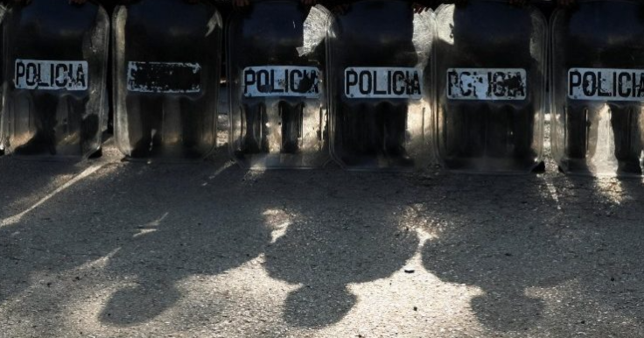
En un comunicado emitido este domingo, monseñor Gonzalo de Villa y Vásquez, arzobispo de Santiago de Guatemala, invitó a orar incesantemente por la paz, ante la situación de “zozobra” generada por “la crisis de seguridad que está viviendo el país”.
Vatican News – 20/01/2026

“Ante las circunstancias de zozobra generadas por la crisis de seguridad que está viviendo el país, y de manera particular el territorio de nuestra arquidiócesis, quiero manifestar en primer lugar mis condolencias ante los fallecidos el día de hoy, elevar mi oración al Señor Jesús, príncipe de la paz, para que la paz regrese a nuestra ciudad y sus municipios aledaños”, se lee en un comunicado emitido este domingo 18 de enero por monseñor Gonzalo de Villa y Vásquez, arzobispo de Santiago de Guatemala.

“Para no poner en mayor riesgo la vida de las personas”, el arzobispo de Santiago de Guatemala sugiere y autoriza “que las misas vespertinas de este domingo sean suspendidas en todo el territorio” del departamento de Guatemala. “Invito a todos los miembros de la Iglesia católica que oremos incesantemente por la paz y el cese de la violencia homicida que nos asola y enlutece en estos momentos”, concluye monseñor de Villa y Vásquez.

La situación en el país
El presidente de Guatemala, Bernardo Arévalo, decretó este domingo el estado de sitio en todo el territorio nacional por un periodo de 30 días, como respuesta a la escalada de violencia vinculada a estructuras pandilleras, que incluye motines en cárceles y ataques armados contra la Policía Nacional Civil (PNC). En un mensaje a la nación, el mandatario anunció la entrada en vigor inmediata de esta medida excepcional, con el argumento de proteger a la población y garantizar la seguridad interna, así como habilitar el uso de “toda la fuerza del Estado” frente a la ofensiva de grupos criminales, informa ADN CELAM.

